**THÔNG BÁO THỰC HIỆN KHUYẾN MẠI**

*Kính gửi***:  Sở Công Thương tỉnh/ TP Trực thuộc trung ương**

            Tên thương nhân: **CÔNG TY CỔ PHẦN CON CƯNG**

Địa chỉ: 66 Nguyễn Du, Phường Bến Nghé, Quận 1, Thành phố Hồ Chí Minh

Điện thoại: 028 7300 6609 Fax:

Mã số doanh nghiệp: 0313450007

Công ty Cổ phần Con Cưng thông báo Chương trình khuyến mại như sau:

1. **Tên chương trình khuyến mại:** Siêu hội voucher thứ 6 hàng tuần
2. **Địa bàn (phạm vi) khuyến mại:** Toàn quốc
3. **Hình thức khuyến mại:** Tặng hàng hóa, cung ứng dịch vụ không thu tiền không kèm theo việc mua bán hàng hóa, cung ứng dịch vụ; Tặng hàng hóa, cung ứng dịch vụ không thu tiền có kèm theo việc mua bán hàng hóa, cung ứng dịch vụ
4. **Thời gian khuyến mại:** Từ ngày28/03/2025 - 18/04/2025 (áp dụng mỗi thứ 6 hằng tuần từ 28/03/2025 - 18/04/2025), chi tiết thời gian áp dụng khuyến mại như sau:
   * + **0h00 – 23h59, ngày 28/03/2025**
     + **0h00 – 23h59, ngày 04/04/2025**
     + **0h00 – 23h59, ngày 11/04/2025**
     + **0h00 – 23h59, ngày 18/04/2025**
5. **Hàng hóa, dịch vụ khuyến mại:** Tất cả hàng hóa tại hệ thống cửa hàng Con Cưng (tã, sữa, đồ chơi, hóa mỹ phẩm, đồ dùng em bé, thời trang, phụ kiện...) (trừ các hàng hóa bị cấm khuyến mại theo quy định của pháp luật)
6. **Hàng hóa, dịch vụ dùng để khuyến mại :**

Các mã giảm giá chi tiết theo bảng dưới đây:

**6.1 Mã giảm giá khuyến mại thứ 6 từ 0h00 – 23h59 ngày 28/03/2025:**

|  |  |  |  |  |  |  |
| --- | --- | --- | --- | --- | --- | --- |
| **STT** | **Tên CTKM** | **Thời gian áp dụng** | **Phần trăm khuyến**  **mãi** | **Giá trị**  **giảm giá tối đa** | **Số lượng** | **Tổng giá trị khuyến mãi** |
| **1** | Tặng mã giảm giá 100,000đ áp dụng mua đơn hàng Con Cưng bất kỳ từ 999,000đ (không áp dụng cho sản phẩm sữa thay thế sữa mẹ cho trẻ dưới 24 tháng tuổi) | 0h00 ngày 28/03/2025 – 23h59 ngày 28/03/2025 | 10% | 100,000 | 20,000 | 2,000,000,000 |
| **Tổng cộng** | | | | | | **2,000,000,000** |

**6.2 Mã giảm giá khuyến mại thứ 6 từ 0h00 – 23h59 ngày 04/04/2025:**

|  |  |  |  |  |  |  |
| --- | --- | --- | --- | --- | --- | --- |
| **STT** | **Tên CTKM** | **Thời gian áp dụng** | **Phần trăm khuyến**  **mãi** | **Giá trị**  **giảm giá tối đa** | **Số lượng** | **Tổng giá trị khuyến mãi** |
| **1** | Tặng mã giảm giá 100,000đ áp dụng mua đơn hàng Con Cưng bất kỳ từ 999,000đ (không áp dụng cho sản phẩm sữa thay thế sữa mẹ cho trẻ dưới 24 tháng tuổi) | 0h00 ngày 04/04/2025 – 23h59 ngày 04/04/2025 | 10% | 100,000 | 20,000 | 2,000,000,000 |
| **Tổng cộng** | | | | | | **2,000,000,000** |

**6.3 Mã giảm giá khuyến mại thứ 6 từ 0h00 – 23h59 ngày 11/04/2025:**

|  |  |  |  |  |  |  |
| --- | --- | --- | --- | --- | --- | --- |
| **STT** | **Tên CTKM** | **Thời gian áp dụng** | **Phần trăm khuyến**  **mãi** | **Giá trị**  **giảm giá tối đa** | **Số lượng** | **Tổng giá trị khuyến mãi** |
| **1** | Tặng mã giảm giá 100,000đ áp dụng mua đơn hàng Con Cưng bất kỳ từ 999,000đ (không áp dụng cho sản phẩm sữa thay thế sữa mẹ cho trẻ dưới 24 tháng tuổi) | 0h00 ngày 11/04/2025 – 23h59 ngày 11/04/2025 | 10% | 100,000 | 20,000 | 2,000,000,000 |
| **Tổng cộng** | | | | | | **2,000,000,000** |

**6.4 Mã giảm giá khuyến mại thứ 6 từ 0h00 – 23h59 ngày 18/04/2025:**

|  |  |  |  |  |  |  |
| --- | --- | --- | --- | --- | --- | --- |
| **STT** | **Tên CTKM** | **Thời gian áp dụng** | **Phần trăm khuyến**  **mãi** | **Giá trị**  **giảm giá tối đa** | **Số lượng** | **Tổng giá trị khuyến mãi** |
| **1** | Tặng mã giảm giá 100,000đ áp dụng mua đơn hàng Con Cưng bất kỳ từ 999,000đ (không áp dụng cho sản phẩm sữa thay thế sữa mẹ cho trẻ dưới 24 tháng tuổi) | 0h00 ngày 18/04/2025 – 23h59 ngày 18/04/2025 | 10% | 100,000 | 20,000 | 2,000,000,000 |
| **Tổng cộng** | | | | | | **2,000,000,000** |

**Tổng cộng: 8,000,000,000VNĐ** (Bằng chữ: Tám tỷ đồng chẵn)

1. **Khách hàng của chương trình khuyến mại (đối tượng hưởng khuyến mại):**

Tất cả khách hàng không cần phát sinh đơn hàng đăng nhập vào website concung.com hoặc ứng dụng mua hàng Con Cưng, không cần phát sinh đơn hàng sẽ được tặng các mã giảm giá tại mục 6 TBKM 30-04/KD-CC

1. **Cơ cấu giải thưởng (nội dung giải thưởng, giá trị giải thưởng, số lượng giải thưởng):** Theo thể lệ đính kèm
2. **Tổng giá trị hàng hóa, dịch vụ dùng để khuyến mại: : 8,000,000,000VNĐ** (Bằng chữ: Tám tỷ đồng chẵn)
3. **Nội dung chi tiết thể lệ chương trình khuyến mại:**
   1. **Điều kiện, cách thức, thủ tục cụ thể khách hàng phải thực hiện để được tham gia chương trình khuyến mại:**
      * Tất cả khách hàng không cần phát sinh đơn hàng, chỉ cần truy cập đường link tại web concung.com hoặc app mua sắm nhanh chóng Con Cưng trong thời gian diễn ra chương trình từ 28/03/2025 – 18/04/2025 (chi tiết thời gian khuyến mại như sau: từ **0h00 – 23h59 ngày 28/03/2025, 0h00 – 23h59 ngày 04/04/2025, 0h00 – 23h59, ngày 11/04/2025, 0h00 – 23h59, ngày 18/04/2025** khách đăng nhập số điện thoại, màn hình tại web/app Con Cưng sẽ hiển thị mã giảm giá như sau:
      * Tặng mã giảm giá 100,000đ áp dụng mua đơn hàng Con Cưng bất kỳ từ 999,000đ (không áp dụng cho sản phẩm sữa thay thế sữa mẹ cho trẻ dưới 24 tháng tuổi)

**Cách thức khách hàng nhận được quà tặng:**

* **Cách thức thu thập quà tặng:**

+ Bước 1: Khách hàng truy cập đường link tại web concung.com hoặc app mua sắm nhanh chóng Con Cưng trong thời gian diễn ra chương trình và đăng nhập số điện thoại.

+ Bước 2: Màn hình web và app **sẽ hiển thị sẵn các mã giảm giá**, khách hàng thu thập mã giảm giá bằng cách nhấn vào **nút Lấy mã có** trên mã giảm giá. Các mã giảm giá sẽ được hiển thị tại nhiều nơi trên web/app Con Cưng như trang Danh mục ngành hàng, trang Chương trình, trang Thương hiệu. Mã giảm giá sau khi được thu thập, sẽ được **lưu trữ trong Ví Khuyến mại (Ví Voucher)** của khách hàng. Khách hàng sử dụng mã giảm giá được tặng để mua Đơn hàng Con Cưng bất kỳ trong các lần mua sắm lần sau.

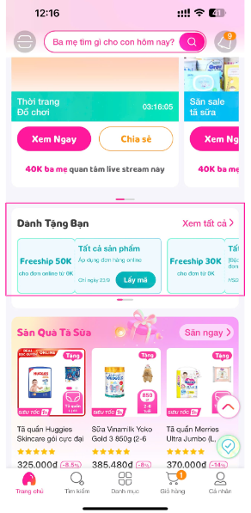

*Hình 1. Khách hàng thu thập mã giảm giá tại màn hình web và app Con Cưng*

*Hình 2. Mã giảm giá sau khi được thu thập, sẽ được* ***lưu trữ trong Ví Khuyến mại (Ví Voucher)*** *của khách hàng* 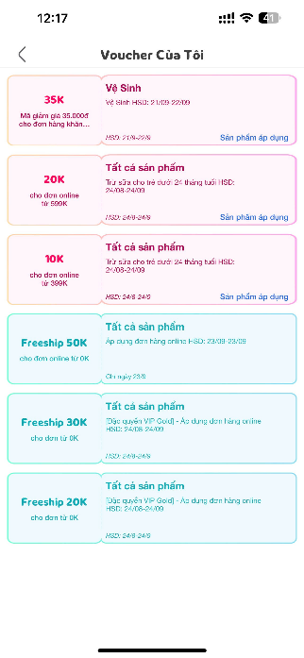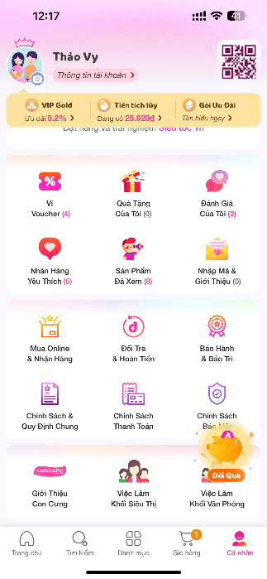

*Hình 3: Danh sách các mã giảm giá của khách hàng sẽ được hiển thị trong* ***Ví Khuyến mại*** *của khách hàng.*

**Cách thức sử dụng:** Danh sách các mã giảm giá của khách hàng sẽ được hiển thị trong **Ví Khuyến mại** của khách hàng. Tại đây khách hàng có thể xem được các mã giảm giá đã được tặng và sử dụng cho các đơn hàng mua sắm lần sau.

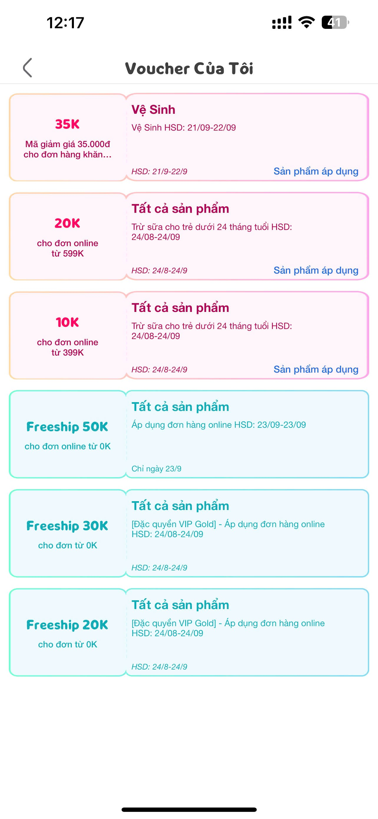

*Lưu ý:*

* Một đơn hàng có thể có nhiều mã giảm giá khả dụng tuỳ theo sản phẩm trong Giỏ hàng của khách. Tuy nhiên, đối với mỗi đơn hàng, khách hàng chỉ được lựa chọn và áp dụng tối đa 01 mã giảm giá mà khách hàng cho là phù hợp nhất.
* Thời hạn cuối cùng để khách hàng tham dự chương trình là 23h59 ngày 28/03/2025, 23h59 ngày 04/04/2025, 23h59 ngày 11/04/2025, 23h59 ngày 18/04/2025, 23h59 ngày 18/04/2025
* Mỗi khách hàng chỉ được sử dụng tối đa là 01 mã giảm giá đơn hàng cho 01 đơn hàng. Trong trường hợp khách hàng lưu nhiều mã giảm giá đơn hàng thì khách hàng tự lựa chọn tách đơn hàng để áp dụng đảm bảo chỉ được sử dụng tối đa là 01 mã giảm giá đơn hàng cho 01 đơn hàng.

1. Tên của các thương nhân cùng thực hiện, nội dung tham gia cụ thể và trách nhiệm cụ thể của từng thương nhân tham gia thực hiện trong Chương trình (Trường hợp nhiều thương nhân cùng phối hợp thực hiện Chương trình khuyến mại hoặc thương nhân kinh doanh dịch vụ khuyến mại thực hiện khuyến mại cho hàng hóa, dịch vụ của thương nhân khác theo thỏa thuận (văn bản thỏa thuận/hợp đồng gửi kèm): không có

Công ty Cổ phần Con Cưng cam kết thực hiện đúng và hoàn toàn chịu trách nhiệm về Chương trình khuyến mại trên theo quy định của pháp luật hiện hành.